PROJETO DE LEI Nº 134/2021

Dispõe sobre denominação de “Antônio Martinho” a uma ponte de nossa cidade e dá outras providências.

A Câmara Municipal de Sorocaba decreta:

Art. 1º Fica Denominada “Antônio Martinho” a ponte que interliga a Rua Paulo Varchavtchik na mesma via.

Art. 2º A placa indicativa conterá, além do nome, a expressão: “Cidadão Emérito 1908-1988”.

Art. 3º As despesas com a execução da presente Lei correrão por conta de verba orçamentária própria consignada no orçamento.

Art. 4º Esta Lei entra em vigor na data de sua publicação.

S/S., 30 de março de 2021

FABIO SIMOA
Vereador

JUSTIFICATIVA:
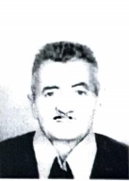

ANTÔNIO MARTINHO, filho de um casal de imigrantes italianos – José Martini e Maria Zanetti - nasceu no dia 20 de abril de 1908, na cidade de Tiête, no interior de São Paulo.

No dia 09 de setembro de 1939, casou-se com Amália Gimenes, filha de imigrantes espanhóis, e com ela teve 4 filhos: José, Agenor, Maria Luiza e Iraci.

No ano de No ano de 1960, com a morte do seu pai, juntou suas economias e veio para Sorocaba com a esposa e os filhos, onde comprou um terreno na Vila Tupã, no Bairro de Brigadeiro Tobias.

Lá construiu sua olaria para produção de tijolos com sua esposa. Com a ajuda dos filhos e dos empregados, começa a produzir tijolos de forma rudimentar. Para amassar o barro, os empregados usavam as “pipas’, construídas em madeira e movidas a burros que, amarrados, andavam em círculos”. O barro, retirado das pipas, era transportado em carrinhos de mão e colocado em fôrmas de madeira. O excesso era retirado com arco de pau e arame. Depois de secos, os tijolos eram queimados em fornos de tijolos com paredes grossas e coberturas de telhas.

No dia 29 de Março de 1965, já divorciado, une-se em matrimônio com Severina Maria Gonçalves. Dessa união nasceram os filhos Milton Martinho Gonçalves, Catia Regina Martinho Alves e Antonio Martinho Filho, e registrou em seu nome Isaias Martinho Gonçalves, fruto do relacionamento anterior de sua esposa.

Mais tarde, compra outro terreno maior na Rua Miguel Ascêncio n° 216, no Bairro de Brigadeiro Tobias, antigamente chamado de Bairro do Passa Três, onde construiu sua casa e outra olaria, que mais tarde passaria a ser chamada de Cerâmica Passa Três.

Após alguns anos, investiu em algumas máquinas, chamadas de prensas e "marombas" e começou a fabricar telha paulista e telha francesa e a vender para Sorocaba e região. Com isso acabou gerando emprego para muitas pessoas, principalmente da Vila Tupã.

Devido a grande demanda, também começou a fabricar tijolos baianos, graças à compra de mais uma máquina, criando mais oportunidade de emprego, chegando a ter mais de trinta funcionários.

No ano de 1974, comprou uma casa maior e mudou-se com a família para Rua Joaquim Roque de Oliveira n° 15, no mesmo bairro.

Passados dois anos, vende a cerâmica para o Sr. Gonçalo e adquire a mercearia do Sr. Geraldo, localizada na esquina das ruas Miguel Ascêncio e Rodolfo Garcia, passando a dedicar-se totalmente a essa nova atividade comercial.

Com o desenvolvimento do comércio, em dois anos, compra uma casa e um terreno no bairro da Vila Astúrias, na Rua Joaquim Roque de Oliveira n° 664, acompanhando o crescimento do bairro com a construção da nova escola estadual Prof.ª Izabel Rodrigues Galvão.

No terreno ao lado, construiu um salão comercial com 80 m2 onde seria sua nova mercearia, facilitando a vida dos moradores do bairro que precisavam fazer suas compras na cidade, dependendo dos ônibus que eram poucos e precários.

Veio á falecer no dia 17 de Outubro de 1988, aos 80 anos de idade, acometido de câncer no estômago.

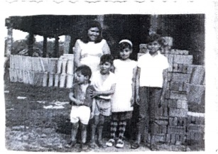
Foto: Dona Severina, seus dois filhos e filhos de empregados, ao fundo empilhadas as telhas e tijolos produzidos na cerâmica.

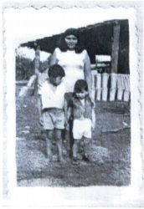
Foto: Dona Severina e seus 2 filhos: Isaias e Milton, na frente da cerâmica.
Tijolos Fabricados na Cerâmica Passa Três com as iniciais do seu nome

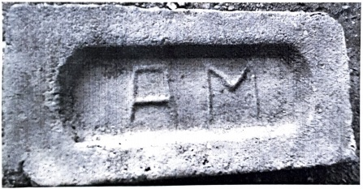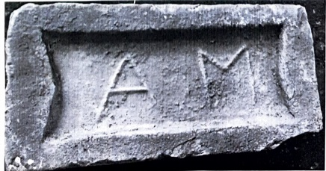
Tijolos retirados de uma casa em reforma no bairro de Brigadeiro Tobias.

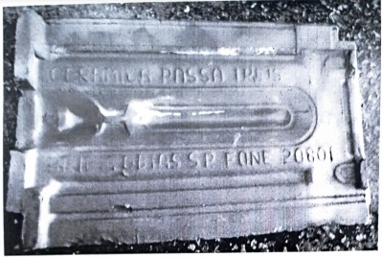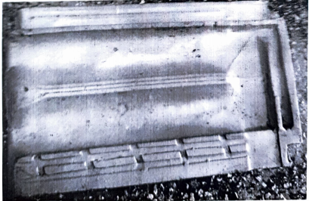
Telha francesa fabricada nos anos 70, com o nome da Cerâmica gravado nela.
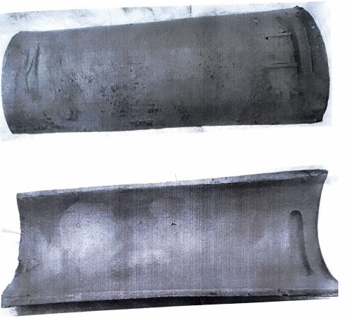
Telha paulista moldada nas prensas da cerâmica.

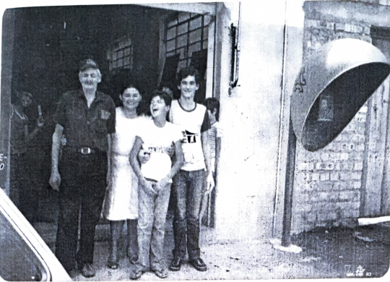
Foto Da esquerda para a direita: Antonio Martinho, Severina, Antonio Martinho Filho e Milton, em frente ao comércio da família na Vila Astúrias.

S/S., 30 de março de 2021

FABIO SIMOA
Vereador
